ЧЕЛЯБИНСКАЯ ОБЛАСТЬ

АДМИНИСТРАЦИЯ
ЗЛАТОУСТОВСКОГО ГОРОДСКОГО ОКРУГА
ПОСТАНОВЛЕНИЕ

28.05.2024 г. | № | 166-П/АДМ
г. Златоуст
О внесении изменений
в постановление Администрации Златоустовского городского округа
от 22.04.2015 г. № 151-П
«О комиссии по противодействию коррупции в Златоустовском городском округе, признании муниципальных правовых актов утративших силу»

В соответствии с Федеральным законом «О противодействии коррупции», во исполнение Указа Президента Российской Федерации
от 16.08.2021 г. № 478 «О Национальном плане противодействия коррупции
на 2021-2024 годы», а также с целью уточнения состава комиссии
по противодействию коррупции в Златоустовском городском округе,
ПОСТАНОВЛЯЮ:
1. Приложение 1 к постановлению Администрации Златоустовского городского округа от 22.04.2015 г. № 151-П «О комиссии по противодействию коррупции в Златоустовском городском округе, признании муниципальных правовых актов утративших силу» (в редакции от 16.06.2021 г. № 301-П/АДМ, от 21.03.2022 г. № 103-П/АДМ, от 20.04.2022 г. № 168-П/АДМ) изложить
в новой редакции (приложение).
2. Пресс-службе Администрации Златоустовского городского округа (Валова И.А.) опубликовать настоящее постановление в официальных средствах массовой информации и разместить на официальном сайте Златоустовского городского округа в сети «Интернет».
3. Контроль за выполнением настоящего постановления оставляю
за собой.

Глава  Златоустовского городского округа | 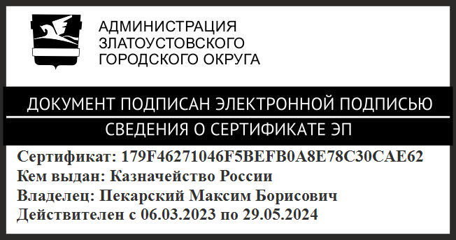 | М.Б. Пекарский

Рассылка: Ганеев Ю.А., Сюзев А.Ю., Жиганьшин В.Р., Бобылев В.В., Карюков А.М., ПУ., пресс-служба, ОУ, Ширкова Н.А., Брейкина И.Б., КРУ., ФУ, следств. отдел, ОМВД, ОУФСБ, прокуратура, ООВ

ПРИЛОЖЕНИЕ
Утверждено
постановлением Администрации
Златоустовского городского округа
от 28.05.2024 г. № 166-П/АДМ

Состав
комиссии по противодействию коррупции
в Златоустовском городском округе (далее - комиссия)

Пекарский М.Б. | - | Глава Златоустовского городского округа, председатель комиссии
Сюзев А.Ю. | - | первый заместитель Главы Златоустовского городского округа - начальник Экономического управления Администрации Златоустовского городского округа, первый заместитель председателя комиссии
Ганеев Ю.А. | - | заместитель Главы Златоустовского городского округа  по общим вопросам, заместитель председателя комиссии
Батищев И.В. | - | начальник Правового управления Администрации Златоустовского городского округа
Бобылев В.В. | - | заместитель Главы Златоустовского городского округа по инфраструктуре
Брейкина И.Б. | - | руководитель Управления социальной защиты населения Златоустовского городского округа
Василенко А.С. | - | начальник Отдела в городе Златоусте Управления Федеральной службы безопасности Российской Федерации по Челябинской области (по согласованию)
Валова И.А. | - | руководитель пресс-службы Администрации Златоустовского городского округа
Дорофеев К.Н. | - | руководитель Аппарата Администрации Златоустовского городского округа
Ермаков К.Н. | - | начальник Организационного управления Администрации Златоустовского городского округа, ответственный секретарь комиссии
Карюков А.М. | - | председатель Собрания депутатов Златоустовского городского округа (по согласованию)
Пермяков С.А. | - | начальник отряда мобильный особого назначения Управления Росгвардии России по Челябинской области (по согласованию)
Селиверстов А.Е. | - | руководитель следственного отдела по городу Златоусту следственного управления Следственного комитета Российской Федерации по Челябинской области  (по согласованию)
Тульский А.И. | - | начальник отдела Министерства внутренних дел Российской Федерации по Златоустовскому городскому округу Челябинской области (по согласованию)
Филимонова М.В. | - | начальник Контрольно-ревизионного управления Администрации Златоустовского городского округа
Хохлов И.Г. | - | председатель городского комитета ветеранов военной службы (по согласованию)
Царькова Т.Н. | - | руководитель Финансового управления Златоустовского городского округа
Ширкова Н.А. | - | заместитель Главы Златоустовского городского округа  по социальным вопросам

